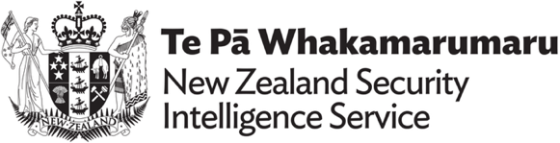
紐西蘭安全情報局的案例分析
以下案例分析來自紐西蘭安全情報局｜『2024年安全威脅環境評估』報告。其中的「外國政府」是指除紐西蘭以外的任何國家，此術語用於指代除紐西蘭以外的國家。
紐西蘭安全情報局（NZSIS）將外國干預定義為外國政府（通常透過代理人）試圖以欺騙、貪腐或强制手段影響、破壞或顛覆紐西蘭國家利益的行為。正常的外交活動、遊說以及其他以真誠、公開方式擴大影響力的行為不屬於干預。

案例研究 1
2023年，某外國政府利用其在紐西蘭的聯絡人向當地議會施壓，提出如果議會同意限制某宗教團體的參與，則願意資助其某項社區活動。該外國政府希望讓人知道，該宗教團體在其本國被禁止並開展「違背該國僑民意願」的活動。

案例研究 2
NZSIS獲悉，某外國政府的多名外交官和一些與該國僑民群體有關的紐西蘭學生團體建立了聯繫。這些外交官利用此機會試圖對團體成員施加影響，以確保當選的領導者在政治方面效忠該國政府。他們選擇隱瞞與學生團體的關係，從而避免被指控干涉學術界。他們的行爲就是外國干預的例子。他們試圖控制這些團體及其成員對該國的看法，並找出異見分子。

案例研究 3
少數外國政府會針對紐西蘭的特定社區收集其資料。這些國家通常會利用社區居民來監視身處紐西蘭的異見分子，並收集他們的個人資料。該資料可用於進行報復行動，例如取消簽證或針對其仍居住在該國境内的家屬採取行動。2023年，某外國政府拒絕了一名紐西蘭人回國探親之簽證申請，原因是申請人與該國不認可的社區團體有聯繫。

